UBND XÃ ĐÔNG  BBT TRANG TTĐT XÃ | CỘNG HÒA XÃ HỘI CHỦ NGHĨA VIỆT NAM  Độc lập – Tự do – Hạnh phúc
 | Xã Đông, ngày 11 tháng 7 năm 2022

CHUYÊN MỤC PHỔ BIẾN GIÁO DỤC PHÁP LUẬT
TRÊN TRANG THÔNG TIN ĐIỆN TỬ UBND XÃ ĐÔNG

Tiêu đề: Những dấu hiệu nhận biết bệnh sốt rét và cách phòng ngừa

Sốt rét là căn bệnh truyền nhiễm rất phổ biến trên thế giới, đặc biệt ở các vùng nhiệt đới hay cận nhiệt đới. Bệnh rất dễ lây truyền từ người sang người thông qua vật truyền trung gian là muỗi

1. Hiểu như thế nào về bệnh sốt rét
Sốt rét là bệnh do ký sinh trùng Plasmodium gây ra, chúng ký sinh bên trong cơ thể của muỗi Anophen. Khi bị đốt, những ký sinh này sẽ theo nước bọt của muỗi để đi vào bên trong cơ thể, chúng sống ở tế bào gan, hồng cầu và đây là nguyên nhân chính gây ra bệnh Sốt rét.
Bệnh có thể lây từ người sang người nếu các đối tượng đều bị muỗi mang trùng đốt, hoặc đốt từ người bệnh sang người lành. Khi đã mắc, bạn có thể gặp những cơn sốt theo chu kì cứ 2 - 3 ngày lại sốt một lần. Trong một số trường hợp, bệnh có thể gây tử vong nếu không điều trị sớm.
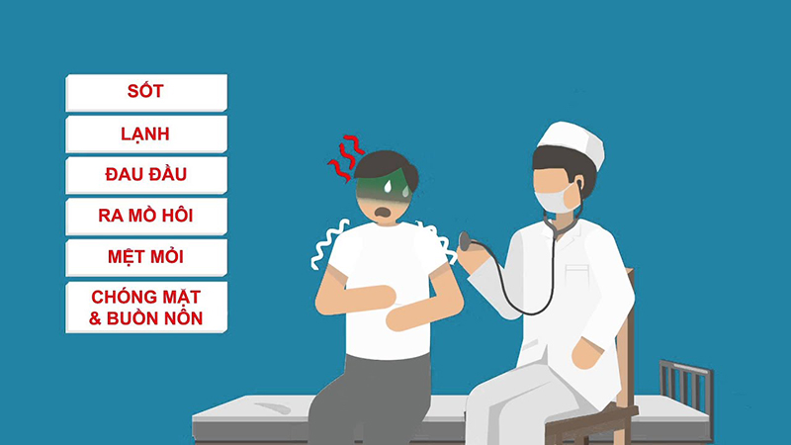
Bệnh do ký sinh trùng gây ra và muỗi chính là véc tơ truyền lây
2. Những triệu chứng khi mắc bệnh
Thời gian ủ bệnh còn tùy thuộc vào muỗi Anophen đang mang trùng loài ký sinh nào như: đối với P.falciparum thì thời gian ủ bệnh trung bình là 12 ngày, P.vivax trung bình 14 ngày, P.malariae là 20 ngày thậm chí là một tháng, P.ovale từ 11 ngày đến 10 tháng. Theo như phân loại của Tổ Chức Y Tế Thế Giới (WHO) thì bệnh sốt rét ở Việt Nam được chia làm hai loại như sau:
- Sốt rét thông thường
Đây là dạng bệnh có những biểu hiện triệu chứng thường gặp khi mới mắc, dạng này không đe dọa đến tính mạng con người. Sốt rét thông thường được thể hiện qua ba dạng sốt như sau:
- Sốt sơ nhiễm: Dạng sốt này thường xuất hiện đầu tiên nhưng không điển hình, sốt cao liên tục trong vài ngày và hay bị nhầm lẫn với những bệnh thông thường.
- Sốt điển hình: Dạng này được chia thành 3 giai đoạn khác nhau: Giai đoạn rét run, toàn thân run rẩy, môi tái, nổi da gà, kéo dài từ 30 phút đến 2 giờ. Giai đoạn sốt nóng, lúc này bệnh nhân giảm triệu chứng run mà bắt đầu nóng dần lên thân nhiệt có thể đạt đến 41 độ, mặt đỏ, da khô, tim đập nhanh, thở mạnh, nhức đầu và khát nước, có thể kéo dài đến 3 giờ. Giai đoạn vã mồ hôi, lúc này thân nhiệt lại giảm, bệnh nhân ra mồ hôi nhiều, giảm nhức đầu, khát nước, giai đoạn này bệnh nhân cảm thấy dễ chịu.
- Sốt thể cụt: Những cơn sốt không xuất hiện thành cơn mà chỉ thấy biểu hiện rét run, có thể kéo dài từ 1 - 2 giờ. Thể sốt này chỉ thường gặp ở những bệnh nhân mắc bệnh sốt rét nhiều năm.
- Ký sinh trùng lạnh: Dạng này chỉ gặp ở những người đã khỏi bệnh nhưng vẫn còn mầm bệnh trong cơ thể. Những người này khi xét nghiệm thì vẫn cho kết quả dương tính với bệnh nhưng không có biểu hiện sốt, sức khỏe ổn định bình thường.
- Sốt ác tính: Dạng bệnh này gồm có 4 thể:
- Thể não: Người bệnh có biểu hiện rối loạn ý thức, sốt cao liên miên, nhức đầu dữ dội, tiêu chảy không kiểm soát,… đây là những dấu hiệu của tiền ác tính. Bệnh nhân mắc bệnh ác tính thể não tỷ lệ tử vong cao.
- Thể giá lạnh: Thể này người bệnh bị tụt huyết áp, da xanh tái nhợt, đổ mồ hôi nhiều, nhức đầu dữ dội, toàn thân lạnh.
- Thể tiêu hóa: Bệnh nhân đau bụng dữ dội, buồn nôn, tiêu chảy, thân nhiệt hạ.
- Thể gan: Thể này da của người bệnh có màu vàng, củng mạc mắt vàng, phân và nước tiểu vàng, có thể buồn nôn hoặc nôn.
3. Phòng và điều trị bệnh
Bệnh sốt rét tuy nguy hiểm nhưng lại rất dễ kiểm soát, sau đây là một số cách phòng và điều trị bệnh:

Phòng tránh bệnh
- Phun thuốc muỗi định kỳ trong nhà và ngoài vườn.
- Giữ gìn vệ sinh nhà cửa sạch sẽ, dọn dẹp những nơi ao tù, nước đọng vì đây sẽ là nơi sinh sản của muỗi.
- Khi đi ngủ phải thả màn kể cả buổi trưa hay buổi tối. Đi đến nơi có dịch thì hãy mang theo thuốc đuổi muỗi, mặc áo dài tay, quần dài hạn chế để muỗi đốt.
Điều trị bệnh:
Sốt rét là căn bệnh có nguy cơ gây biến chứng cao và khả năng ảnh hưởng đến tính mạng của người bệnh là rất lớn. Do vậy, khi có dấu hiệu của bệnh rét đề nghị người dân đến ngay Trạm y tế xã hoặc Bệnh viện gần nhất để khám và điều trị.
*****
TM. BAN BIÊN TẬP  TRƯỞNG BAN  Nguyễn Thị Liên | Biên soạn  Nguyễn Thị Thu Hiền

